УТВЕРЖДАЮ



« 16» 01. 2024 г.

**АКТ ОБСЛЕДОВАНИЯ**

**объекта социальной инфраструктуры**

**К ПАСПОРТУ ДОСТУПНОСТИ ОСИ**

**№ 1**

|  |
| --- |
|  |

**1. Общие сведения об объекте**

1.1. Наименование(вид) объекта муниципальное бюджетное образовательное учреждение «Бошинская средняя общеобразовательная школа»

1.2. Адрес объекта 242511 Брянская область Карачевский район, соло Бошино, улица Школьная 43

1.3. Сведения о размещении объекта:

- отдельно стоящее здание   2 этажа, 3400 кв. м.

1.4. Год постройки здания 2015 г., вновь построенное

1.5. Дата предстоящих плановых ремонтных работ: текущего – 2024 г., капитального - нет

1.6. Название организации (учреждения), (полное юридическое наименование – согласно Уставу, краткое наименование) муниципальное бюджетное образовательное учреждение «Бошинская средняя общеобразовательная школа»

**2. Характеристика деятельности организации на объекте**

Организация имеет право осуществления образовательной деятельности по следующим образовательным программам: начальное, основное, основное (полное) - образование.

**3. Состояние доступности объекта**

**3.1 Путь следования к объекту пассажирским транспортом**

Путь следования к ОСИ пассажирским транспортом

(описать маршрут движения с использованием пассажирского транспорта):

Г Карачев – с. Бошино

**3.2 Путь к объекту от ближайшей остановки пассажирского транспорта:**

Путь к ОСИ от ближайшей остановки пассажирского транспорта:

3.2.1 расстояние до ОСИ от остановки транспорта:

Маршрут г. Карачев - с. Бошино - 20 м. (фото 1)

3.2.2 время движения (пешком): 1 минут (фото 2,3)

3.2.3 наличие  выделенного от проезжей части пешеходного пути (*да, нет*): да

3.2.4 Перекрестки (*нерегулируемые; регулируемые, со звуковой сигнализацией, таймером; нет)*нет

3.2.5 Информация на пути следования к ОСИ (*акустическая, тактильная, визуальная):*нет

3.2.6 Перепады высоты на пути: нет

Их обустройство для инвалидов на коляске:нет

**3.3 Организация доступности объекта для инвалидов – форма обслуживания**

|  |  |  |
| --- | --- | --- |
| № №  п/п | **Категория инвалидов**  (вид нарушения) | **Вариант организации доступности ОСИ**  (формы обслуживания)* |
| 1 | **Все категории инвалидов** |  |
|  | *в том числе инвалиды:* |  |
| 2 | передвигающиеся на креслах-колясках (к) | ВНД |
| 3 | с нарушениями опорно-двигательного аппарата (о) | ДУ |
| 4 | с нарушениями зрения (г) | ДУ |
| 5 | с нарушениями слуха (с) | ДУ |
| 6 | с нарушениями умственного развития (у) | ДУ |

* - указывается один из вариантов: **«А», «Б», «ДУ», «ВНД»**

А – доступны все структурно-функциональные зоны ОСИ;

Б – в уровне первого этажа организовано место обслуживания инвалидов;

ДУ – доступен условно, т.е. организовано дистанционное обслуживание, помощь персонала и т.д.;

ВНД – временно недоступен.

**3.4 Состояние доступности основных структурно-функциональных зон**

|  |  |  |  |  |
| --- | --- | --- | --- | --- |
| №№  п/п | **Основные структурно-функциональные зоны** | **Состояние доступности,**  **в том числе для основных категорий инвалидов\*\*** | **Приложение** | |
| № на плане | № фото |
| 1 | Территория, прилегающая к зданию (участок) | ДП-В |  | 1 |
| 2 | Вход (входы) в здание | ДП-В |  | 2 |
| 3 | Путь (пути) движения внутри здания (в т.ч. пути эвакуации) | ДП-В 1 этаж |  | 3 |
| 4 | Зона целевого назначения здания (целевого посещения объекта) | ДУ |  | 4 |
| 5 | Санитарно-гигиенические помещения | ДП-И (о, с, г, у) |  | 5 |
| 6 | Система информации и связи (на всех зонах) | ВНД |  | 6 |
| 7 | Пути движения  к объекту (от остановки транспорта) | ДП-В |  | 7 |

**\*\***Указывается: **ДП-В** - доступно полностью всем;  **ДП-И** (К, О, С, Г, У) – доступно полностью избирательно (указать категории инвалидов); **ДЧ-В** - доступно частично всем; **ДЧ-И** (К, О, С, Г, У) – доступно частично избирательно (указать категории инвалидов); **ДУ** - доступно условно, **ВНД** – временно недоступно.

**3.5. ИТОГОВОЕ ЗАКЛЮЧЕНИЕ о состоянии доступности ОСИ**: ВРЕМЕННО ДОСТУПНО в связи с тем, что не оборудованы туалетные комнаты., отсутствуют горизонтальные поручни, размеры туалетной комнаты 2,2 и 1,5 м., выключатели и розетки в помещениях – на высоте 1,5 м. от уровня пола, нет кнопки вызова персонала, крючков для одежды, костылей и других принадлежностей, поручней, штанг, пандусов нет.

**4. Управленческое решение** (проект)

4.1. Рекомендации по адаптации основных структурных элементов объекта:

|  |  |  |
| --- | --- | --- |
| №№  п \п | **Основные структурно-функциональные зоны объекта** | **Рекомендации по адаптации объекта(вид работы)\*** |
| 1 | Территория, прилегающая к зданию (участок) | Текущий ремонт |
| 2 | Вход (входы) в здание | Текущий ремонт |
| 3 | Путь (пути) движения внутри здания (в т.ч. пути эвакуации) | Текущий ремонт |
| 4 | Зона целевого назначения здания (целевого посещения объекта) | Текущий ремонт |
| 5 | Санитарно-гигиенические помещения | Текущий ремонт |
| 6 | Система информации на объекте (на всех зонах) | Капитальный ремонт |
| 7 | Пути движения к объекту (от остановки транспорта) | Текущий ремонт |
| 8. | **Все зоны и участки** | Текущий ремонт |

*- указывается один из вариантов (видов работ): не нуждается; ремонт (текущий, капитальный); индивидуальное решение с ТСР; технические решения невозможны – организация альтернативной формы обслуживания

4.2.Период проведения работ нет даты.

4.3.Ожидаемый результат (по состоянию доступности) после выполнения работ по адаптации доступность объекта для получения услуг для инвалидов (О,Г,У,С), частичная доступность для инвалидов (К)

Оценка результата исполнения программы, плана (по состоянию доступности)

4.4. Для принятия решения

4.4.1. согласование на Комиссии по делам инвалидов при губернаторе Брянской области *наименование Комиссии по координации деятельности в сфере обеспечения доступной среды жизнедеятельности для инвалидов и других МГН)* не требуется

4.4.2. согласование работ с надзорными органами (*в сфере проектирования и строительства, архитектуры, охраны памятников, другое - указать) требуется*

4.4.3. техническая экспертиза; разработка проектно-сметной документации; требуется

4.4.4. согласование с вышестоящей организацией (собственником объекта); требуется

4.4.5. согласование с общественными организациями инвалидов требуется;

4.4.6. другое _______________________________________________________________________

Имеется заключение уполномоченной организации о состоянии доступности объекта (*наименование документа и выдавшей его организации, дата*), не имеется

4.7. Информация может быть размещена (обновлена) на Карте доступности субъекта РФ

_Сайт Администрации Карачевского района

*(наименование сайта, портала)*

**5. Особые отметки**

ПРИЛОЖЕНИЯ:

Результаты обследования:

1. Территории, прилегающей к объекту на _____4____ л.

2. Входа (входов) в здание на ____ 2____ л.

3. Путей движения в здании на _____4____ л.

4.Зоны целевого назначения объекта на _____2____ л.

5.Санитарно-гигиенических помещений на _____1____ л.

6. Системы информации (и связи) на объекте на _____1___ л.

Результаты фотофиксации на объекте __________________ на ____ 3____ л.

Поэтажные планы, паспорт БТИ _______________________ на ____ 2____ л.

Другое (в том числе дополнительная информация о путях движения к объекту

___________________________________________________________________

___________________________________________________________________

Руководитель

рабочей группы: директор школы ________________________Е.М. Котова

(Должность, Ф.И.О.) (Подпись)

Члены рабочей группы:

Заместитель директора по УВР Никишина Н.А..

(Должность, Ф.И.О.) (Подпись)

Рабочий по обслуживавнию здания Климова Л.С.. .

(Дожность, Ф.И.О.)

(Подпись)

В том числе:

Ведущий инспектор ОТ и СР

(Должность, Ф.И.О.) (Подпись)

представители общественных организаций инвалидов:

председатель общества инвалидов г.

(Должность, Ф.И.О.) (Подпись)

Приложение 1

к Акту обследования ОСИ к паспорту доступности ОСИ № _02_____ от «_16__» _01__ 2024___ г.

**I Результаты обследования:**

**1. Территории, прилегающей к зданию (участка)**

МБОУ Бошинская СОШ

Наименование объекта, адрес

|  |  |  |  |  |  |  |  |  |
| --- | --- | --- | --- | --- | --- | --- | --- | --- |
| № п/п | **Наименование функционально-планировочного элемента** | Наличие элемента | | | **Выявленные нарушения**  **и замечания** | | **Работы по адаптации объектов** | |
| есть/ нет | № на  плане | № фото | Содержание | Значимо для инвалида (катего-рия) | Содержание | Виды работ |
| 1.1 | Вход (входы) на территорию | есть |  | 1,2 | Отсутствуют тактильные средства на покрытии пешеходного пути |  | Нанесение тактильных средств |  |
| 1.2 | Путь (пути) движения на территории | есть |  | 3,4 | Отсутствуют тактильные средства на покрытии пешеходного пути | С, О | Нанесение тактильных средств | ТР |
| 1.3 | Лестница (наружная) | есть |  | 5 | тактильные средства на покрытии пешеходного пути, ширина лестничного пролета составляет 0,9 м |  | . |  |
| 1.4 | Пандус (наружный) | есть |  |  |  |  |  |  |
| 1.5 | Автостоянка и парковка | нет |  |  | Отсутствует автостоянка, оборудованная знаком «Инвалид» и разметкой | К | Оборудовать автостоянку | ТР |
|  | ОБЩИЕ требования к зоне |  |  |  | п.4.2.1, 4,2,2 СП 59 13330.2012 выполнены.  Поверхность пути; Тактильные средства на покрытии пешеходных путей, нескользящее покрытие, оборудованная автостоянка. | К,О,С |  |  |

**II Заключение по зоне:**

|  |  |  |  |  |
| --- | --- | --- | --- | --- |
| Наименование  структурно-функциональной зоны | **Состояние доступности\***  (к пункту 3.4 Акта обследования ОСИ) | Приложение | | **Рекомендации по адаптации**  (вид работы)**  к пункту 4.1 Акта обследования ОСИ |
| № на плане | № фото |
| Территория, прилегающая к зданию | ДП-В |  | 1,2 | Текущий ремонт |

* указывается: **ДП-В** - доступно полностью всем; **ДП-И** (К, О, С, Г, У) – доступно полностью избирательно (указать категории инвалидов); **ДЧ-В** - доступно частично всем; **ДЧ-И** (К, О, С, Г, У) – доступно частично избирательно (указать категории инвалидов);**ДУ** - доступно условно, **ВНД** - недоступно

**указывается один из вариантов: не нуждается; ремонт (текущий, капитальный); индивидуальное решение с ТСР; технические решения невозможны – организация альтернативной формы обслуживания

Комментарий к заключению: на прилегающей территории нет парковки для инвалидов-колясочников. Отсутствуют тактильные средства на покрытии пешеходного пути.

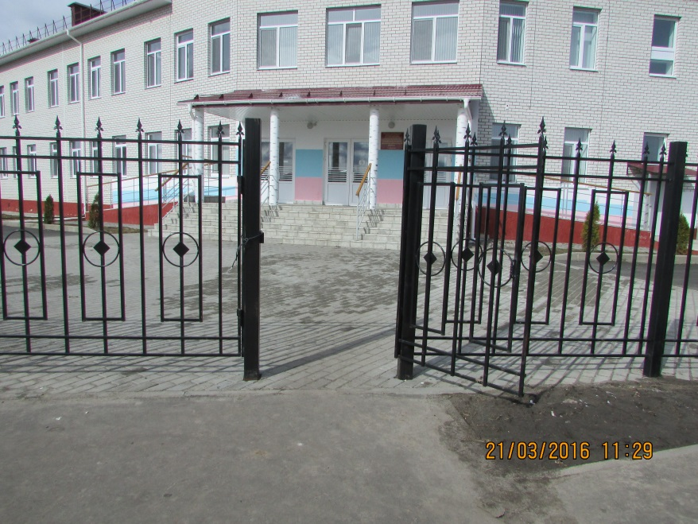

Фото 1

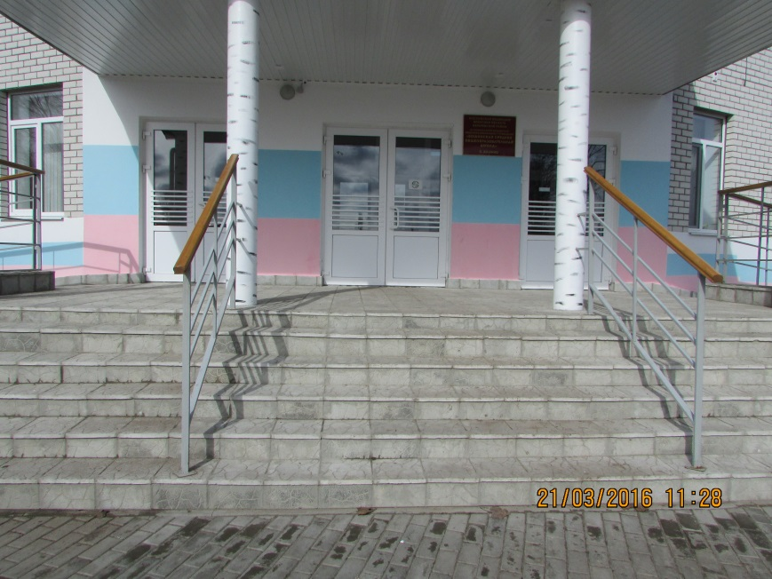

Фото 2

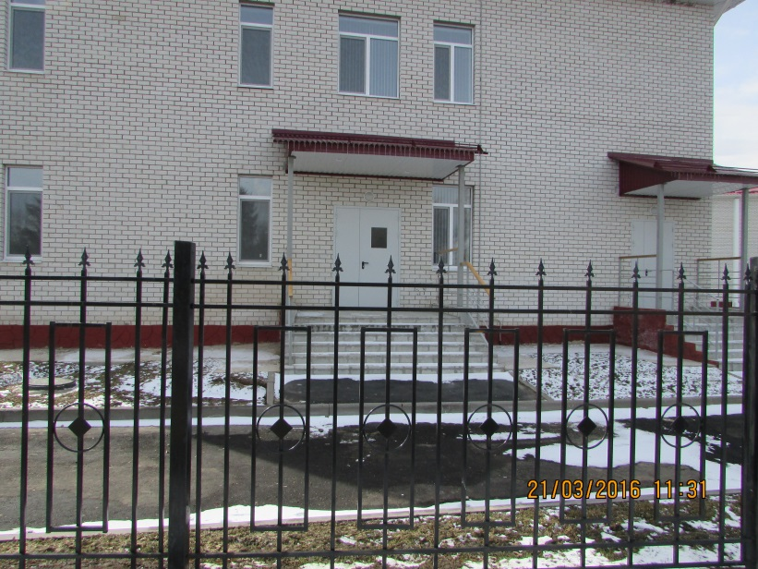

Фото 3

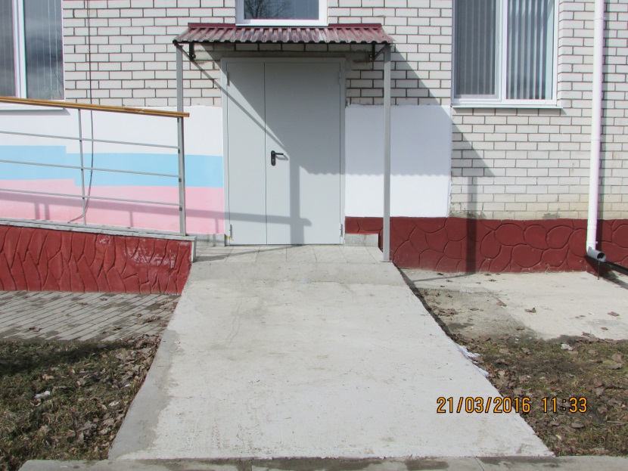

Фото 4

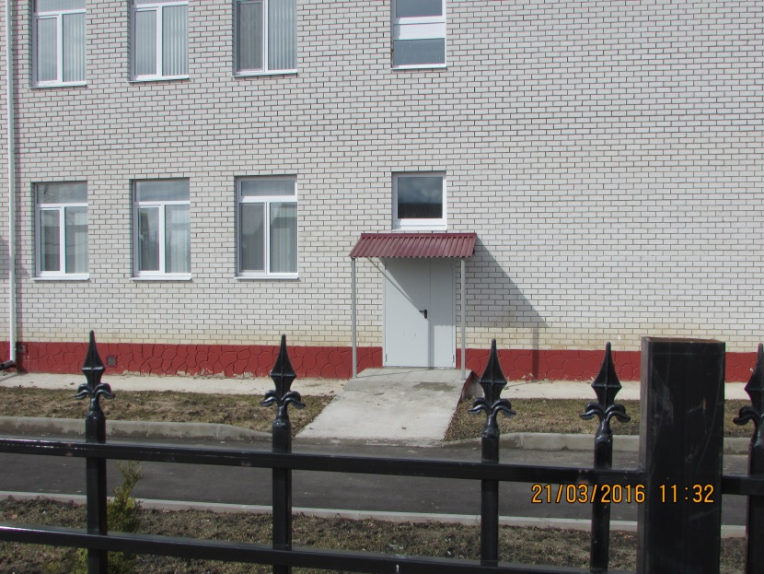

Фото 5

Приложение 2

к Акту обследования ОСИ к паспорту доступности ОСИ № 02___ от «16» 01 2024 г.

**I Результаты обследования:**

**2. Входа (входов) в здание**

МБОУ Бошинская СОШ

Наименование объекта, адрес

|  |  |  |  |  |  |  |  |  |
| --- | --- | --- | --- | --- | --- | --- | --- | --- |
| № п/п | **Наименование функционально-планировочного элемента** | Наличие элемента | | | **Выявленные нарушения**  **и замечания** | | **Работы по адаптации объектов** | |
| есть/ нет | № на  плане | № фото | Содержание | Значимо для инвалида (катего-рия) | Содержание | Виды работ |
| 2.1 | Лестница (наружная) | есть |  | 5 |  | ДП_В |  |  |
| 2.2 | Пандус (наружный) | есть |  |  |  | ДП-В |  |  |
| 2.3 | Входная площадка (перед дверью) | есть |  |  |  | ДП-В |  |  |
| 2.4 | Дверь (входная) | есть |  | 4 | Имеется порог ,не превышающий 0,025м, крепления двери , обеспечивающего задержку автоматического закрывания продолжительностью не менее 5 сек, отсутствует кнопка вызова персонала и знак «Инвалид» | ДТ-У | установить кнопку вызова и знак «Инвалид» | ТР |
|  | ОБЩИЕ требования к зоне |  |  |  | установка кнопки вызова персонала и знак «Инвалид» | К |  |  |

**II. Заключение по зоне:**

|  |  |  |  |  |
| --- | --- | --- | --- | --- |
| Наименование  структурно-функциональной зоны | **Состояние доступности\***  (к пункту 3.4 Акта обследования ОСИ) | Приложение | | **Рекомендации по адаптации**  (вид работы)**  к пункту 4.1 Акта обследования ОСИ |
| № на плане | № фото |
| Вход в здание | ДП-В |  | 4,5,6,7 | Капитальный ремонт |

* указывается:**ДП-В** - доступно полностью всем;**ДП-И** (К, О, С, Г, У) – доступно полностью избирательно (указать категории инвалидов); **ДЧ-В** - доступно частично всем; **ДЧ-И** (К, О, С, Г, У) – доступно частично избирательно (указать категории инвалидов);**ДУ** - доступно условно, **ВНД** - недоступно

**указывается один из вариантов: не нуждается; ремонт (текущий, капитальный); индивидуальное решение с ТСР; технические решения невозможны – организация альтернативной формы обслуживания

Комментарий к заключению: Выполнить ремонт установить., установить кнопку вызова персонала.

Приложение 3

к Акту обследования ОСИ к паспорту доступности ОСИ № 02___ от «16» 01 2024 г.

**I Результаты обследования:**

**3. Пути (путей) движения внутри здания (в т.ч. путей эвакуации)**

МБОУ Бошинская СОШ

Наименование объекта, адрес

|  |  |  |  |  |  |  |  |  |
| --- | --- | --- | --- | --- | --- | --- | --- | --- |
| № п/п | **Наименование функционально-планировочного элемента** | Наличие элемента | | | **Выявленные нарушения**  **и замечания** | | **Работы по адаптации объектов** | |
| есть/ нет | № на  плане | № фото | Содержание | Значимо для инвалида (катего-рия) | Содержание | Виды работ |
| 3.1 | Коридор (вестибюль, зона ожидания, галерея, балкон) | есть |  | 6,7,9,10 | Ширина коридоров составляет 9 м., доступ на второй этаж невозможен, нет поручней |  | Нанесение тактильных средств, требуется установление пандусов, |  |
| 3.2 | Лестница (внутри здания) | есть |  | 6 | Ширина лестницы – 1,1 м, отсутствуют пандусы, нет тактильных средств, отсутствует твердое нескользящее покрытие. |  | Нанесение тактильных средств, требуется установление пандусов, установка твердого нескользящего покрытия |  |
| 3.3 | Пандус (внутри здания) | нет |  |  |  |  |  |  |
| 3.4 | Лифт пассажирский (или подъемник) | нет |  |  |  |  |  |  |
| 3.5 | Дверь | есть |  | 7 | Ширина дверного проема менее 180 м, порог не превышает 0,025м, не выделены контрастным цветом дверные проемы, дверные ручки одного цвета с дверным полотном | ДП_В | выделение контрастным цветом проемов, замена дверных ручек. | ТР |
| 3.6 | Пути эвакуации (в т.ч. зоны безопасности) | есть |  | 5,6, 7,8 | Отсутствие тактильной предупредительной информации о препятствии, ширина проема запасного выхода 120 с м. | ДП_В | Выполнить работы по нанесению тактильной информации, расширить дверной проем. | ТР |
|  | ОБЩИЕ требования к зоне |  |  |  | Наличие тактильной предупредительной информации о препятствии | ДУ |  |  |

**IIЗаключение по зоне:**

|  |  |  |  |  |
| --- | --- | --- | --- | --- |
| Наименование  структурно-функциональной зоны | **Состояние доступности\***  (к пункту 3.4 Акта обследования ОСИ) | Приложение | | **Рекомендации по адаптации**  (вид работы)**  к пункту 4.1 Акта обследования ОСИ |
| № на плане | № фото |
| Пути движения внутри здания (в том числе путей эвакуации) | ДП-В |  | 5,6,7,8 |  |

* указывается:**ДП-В** - доступно полностью всем;**ДП-И** (К, О, С, Г, У) – доступно полностью избирательно (указать категории инвалидов); **ДЧ-В** - доступно частично всем; **ДЧ-И** (К, О, С, Г, У) – доступно частично избирательно (указать категории инвалидов);**ДУ** - доступно условно, **ВНД** - недоступно

**указывается один из вариантов: не нуждается; ремонт (текущий, капитальный); индивидуальное решение с ТСР; технические решения невозможны – организация альтернативной формы обслуживания

Комментарий к заключению: Нанесение визуальной и тактильной информации о препятствии, установка горизонтальных поручней.

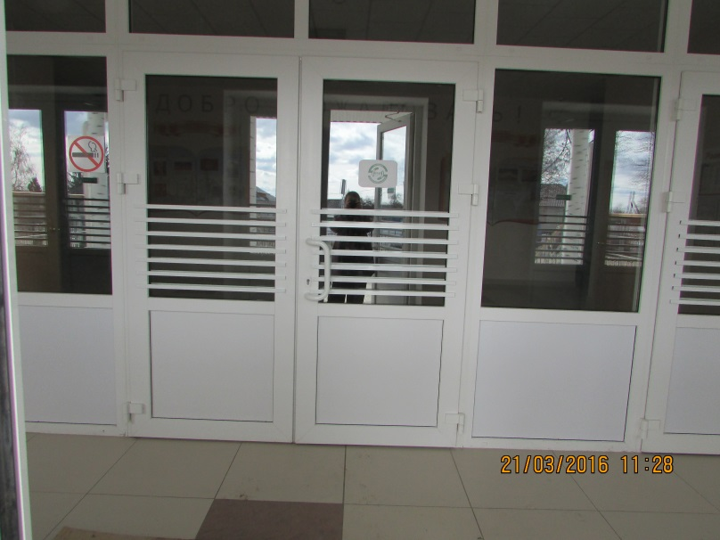

Фото 6

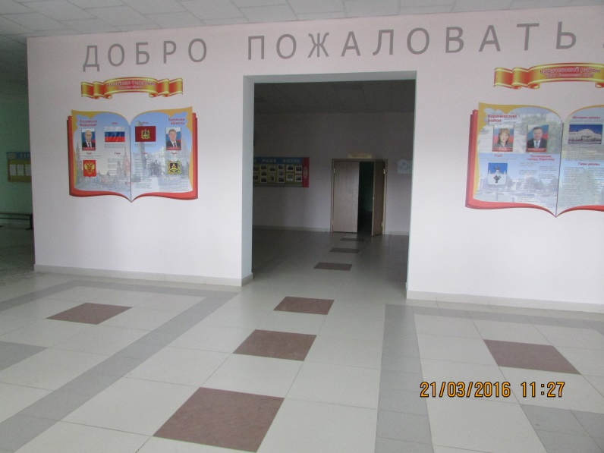

Фото 7

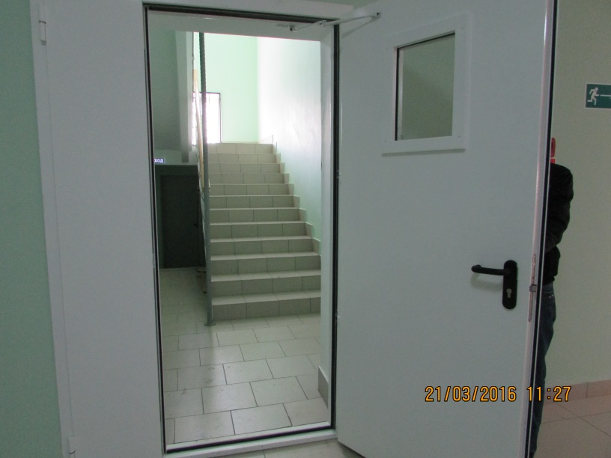

Фото 8

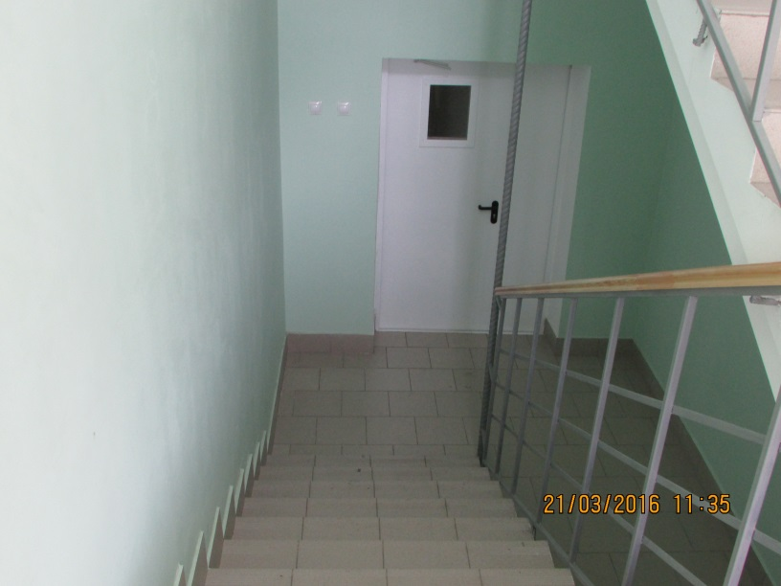

Фото 9

Приложение 4 (I)

к Акту обследования ОСИ к паспорту доступности ОСИ № 02___ от «16» 01 2024 г.

**I Результаты обследования:**

**4. Зоны целевого назначения здания (целевого посещения объекта)**

**Вариант I – зона обслуживания инвалидов**

МБОУ Бошинская СОШ

Наименование объекта, адрес

|  |  |  |  |  |  |  |  |  |
| --- | --- | --- | --- | --- | --- | --- | --- | --- |
| № п/п | **Наименование функционально-планировочного элемента** | Наличие элемента | | | **Выявленные нарушения**  **и замечания** | | **Работы по адаптации объектов** | |
| есть/ нет | № на  плане | № фото | Содержание | Значимо для инвалида (катего-рия) | Содержание | Виды работ |
| 4.1 | Кабинетная форма обслуживания | есть |  | 11,12 | Не выделены контрастным цветом дверные проемы, дверные ручки одного цвета с дверным полотном, ширина дверного проема в туалетную комнату составляет 0,9 м. |  | Замена ручек на контрастные по цвету с дверным полотном . Выделение контрастным цветом дверного проема |  |
| 4.2 | Зальная форма обслуживания | есть |  | 13 | Не выделены контрастным цветом дверные проемы, дверные ручки одного цвета с дверным полотном, ширина дверного проема 0,9м, высота порога не более 0,025м. | ДП-В | Замена ручек на контрастные по цвету с дверным полотном . Выделение контрастным цветом дверного проема. | ТР |
| 4.3 | Прилавочная форма обслуживания | нет |  |  |  |  |  |  |
| 4.4 | Форма обслуживания с перемещением по маршруту | нет |  |  |  |  |  |  |
| 4.5 | Кабина индивидуального обслуживания | нет |  |  |  |  |  |  |
|  | ОБЩИЕ требования к зоне | нет |  |  | Замена ручек на контрастные по цвету с дверным полотном. Выделение контрастным цветом дверного проема | ДП-В |  |  |

**II Заключение по зоне:**

|  |  |  |  |  |
| --- | --- | --- | --- | --- |
| Наименование  структурно-функциональной зоны | **Состояние доступности\***  (к пункту 3.4 Акта обследования ОСИ) | Приложение | | **Рекомендации по адаптации**  (вид работы)**  к пункту 4.1 Акта обследования ОСИ |
| № на плане | № фото |
| Кабинетная форма обслуживания | ДП-В |  | 11,12,13 |  |

* указывается:**ДП-В** - доступно полностью всем;**ДП-И** (К, О, С, Г, У) – доступно полностью избирательно (указать категории инвалидов); **ДЧ-В** - доступно частично всем; **ДЧ-И** (К, О, С, Г, У) – доступно частично избирательно (указать категории инвалидов);**ДУ** - доступно условно, **ВНД**– недоступно для обеспечения к зоне обслуживания

**указывается один из вариантов: не нуждается; ремонт (текущий, капитальный); индивидуальное решение с ТСР; технические решения невозможны – организация альтернативной формы обслуживания

Комментарий к заключению: для обеспечения доступа к зоне обслуживания требуется замена ручек на контрастные по цвету с дверным полотном

Приложение 4 (II)

к Акту обследования ОСИ к паспорту доступности ОСИ № 02___ от «16» 01 2024 г.

**I Результаты обследования:**

**4. Зоны целевого назначения здания (целевого посещения объекта)**

**Вариант II – места приложения труда**

|  |  |  |  |  |  |  |  |
| --- | --- | --- | --- | --- | --- | --- | --- |
| **Наименование функционально-планировочного элемента** | Наличие элемента | | | **Выявленные нарушения**  **и замечания** | | **Работы по адаптации объектов** | |
| есть/ нет | № на  плане | № фото | Содержание | Значимо для инвалида (катего-рия) | Содержание | Виды работ |
| Место приложения труда | нет |  |  |  |  |  |  |

**IIЗаключение по зоне:**

|  |  |  |  |  |
| --- | --- | --- | --- | --- |
| Наименование  структурно-функциональной зоны | **Состояние доступности\***  (к пункту 3.4 Акта обследования ОСИ) | Приложение | | **Рекомендации по адаптации**  (вид работы)**  к пункту 4.1 Акта обследования ОСИ |
| № на плане | № фото |
| нет | нет |  |  |  |

* указывается:**ДП-В** - доступно полностью всем;**ДП-И** (К, О, С, Г, У) – доступно полностью избирательно (указать категории инвалидов); **ДЧ-В** - доступно частично всем; **ДЧ-И** (К, О, С, Г, У) – доступно частично избирательно (указать категории инвалидов);**ДУ** - доступно условно, **ВНД** - недоступно

**указывается один из вариантов: не нуждается; ремонт (текущий, капитальный); индивидуальное решение с ТСР; технические решения невозможны – организация альтернативной формы обслуживания

Комментарий к заключению: не требуется

Приложение 4(III)

к Акту обследования ОСИ к паспорту доступности ОСИ № 02___ от «16» 01 2024 г.

**I Результаты обследования:**

**4. Зоны целевого назначения здания (целевого посещения объекта)**

**Вариант III – жилые помещения**

|  |  |  |  |  |  |  |  |
| --- | --- | --- | --- | --- | --- | --- | --- |
| **Наименование функционально-планировочного элемента** | Наличие элемента | | | **Выявленные нарушения**  **и замечания** | | **Работы по адаптации объектов** | |
| есть/ нет | № на  плане | № фото | Содержание | Значимо для инвалида (катего-рия) | Содержание | Виды работ |
| Жилые помещения | нет |  |  |  |  |  |  |

**IIЗаключение по зоне:**

|  |  |  |  |  |
| --- | --- | --- | --- | --- |
| Наименование  структурно-функциональной зоны | **Состояние доступности\***  (к пункту 3.4 Акта обследования ОСИ) | Приложение | | **Рекомендации по адаптации**  (вид работы)**  к пункту 4.1 Акта обследования ОСИ |
| № на плане | № фото |
| нет | нет |  |  |  |

* указывается:**ДП-В** - доступно полностью всем;**ДП-И** (К, О, С, Г, У) – доступно полностью избирательно (указать категории инвалидов); **ДЧ-В** - доступно частично всем; **ДЧ-И** (К, О, С, Г, У) – доступно частично избирательно (указать категории инвалидов);**ДУ** - доступно условно, **ВНД** - недоступно

**указывается один из вариантов: не нуждается; ремонт (текущий, капитальный); индивидуальное решение с ТСР; технические решения невозможны – организация альтернативной формы обслуживания

Комментарий к заключению: не требуется

Приложение 5

к Акту обследования ОСИ к паспорту доступности ОСИ № 02___ от «16» 01 2024 г.г.

**I Результаты обследования:**

**5. Санитарно-гигиенических помещений**

МБОУ Бошинская СОШ

Наименование объекта, адрес

|  |  |  |  |  |  |  |  |  |
| --- | --- | --- | --- | --- | --- | --- | --- | --- |
| № п/п | **Наименование функционально-планировочного элемента** | Наличие элемента | | | **Выявленные нарушения**  **и замечания** | | **Работы по адаптации объектов** | |
| есть/ нет | № на  плане | № фото | Содержание | Значимо для инвалида (катего-рия) | Содержание | Виды работ |
| 5.1 | Туалетная комната | есть |  | 14,15,16 | Размеры туалетных кабинок 0,8х0,97, Выключатели и розетки в помещениях на высоте 1,5м от уровня пола. Нет кнопки вызова персонала. Нет крючков для одежды, костылей и других принадлежностей. Нет поручней, штанг. | ДУ | Установить крючки для одежды, костылей и других принадлежностей. | Т.Р. |
| 5.2 | Душевая/ ванная комната | есть |  |  | Размеры не менее 1,65 на 1,8 м . Проход к месту не менее 0.9 м. Выключатели и розетки в помещениях – на высоте 1.5 м от уровня пола. Наличие поручней, крючков для одежды, костылей и т.д., наличие кнопки вызова персонала нет | ДУ |  |  |
| 5.3 | Бытовая комната (гардеробная) | нет |  |  |  |  |  |  |
|  | ОБЩИЕ требования к зоне |  |  |  | Размеры не менее 1,65 на 1,8 м . Проход к месту не менее 1,8м. Выключатели и розетки в помещениях – на высоте 0,8м от уровня пола. Наличие поручней, крючков для одежды, костылей и т.д., наличие кнопки вызова персонала. | К |  |  |

**IIЗаключение по зоне:**

|  |  |  |  |  |
| --- | --- | --- | --- | --- |
| Наименование  структурно-функциональной зоны | **Состояние доступности\***  (к пункту 3.4 Акта обследования ОСИ) | Приложение | | **Рекомендации по адаптации**  (вид работы)**  к пункту 4.1 Акта обследования ОСИ |
| № на плане | № фото |
| Санитарно-гигиенические помещения | дп-и (г,у), ду-и (о,с), внд (к) |  | 14,15,16 | текущий ремонт |

* указывается:**ДП-В** - доступно полностью всем;**ДП-И** (К, О, С, Г, У) – доступно полностью избирательно (указать категории инвалидов); **ДЧ-В** - доступно частично всем; **ДЧ-И** (К, О, С, Г, У) – доступно частично избирательно (указать категории инвалидов);**ДУ** - доступно условно, **ВНД** - недоступно

**указывается один из вариантов: не нуждается; ремонт (текущий, капитальный); индивидуальное решение с ТСР; технические решения невозможны – организация альтернативной формы обслуживания

Комментарий к заключению: установить поручни, крючки для одежды, костылей и т.д., технические возможности для расширения санитарно-гигиенического помещения имеются

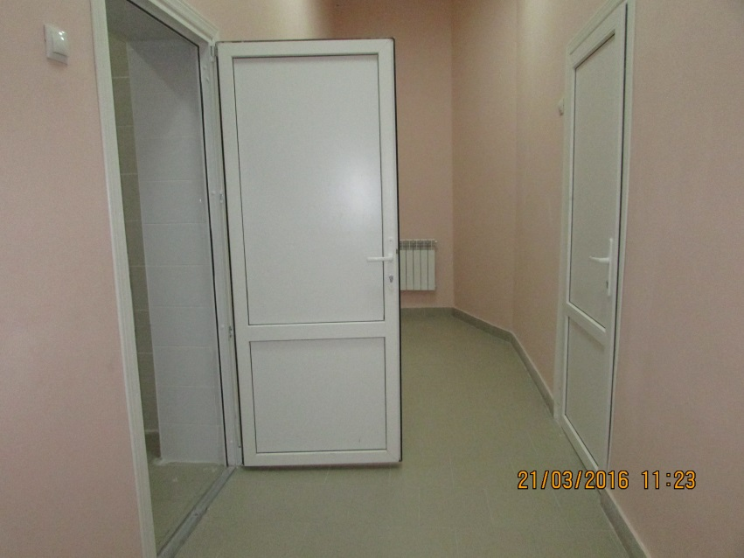

Фото10

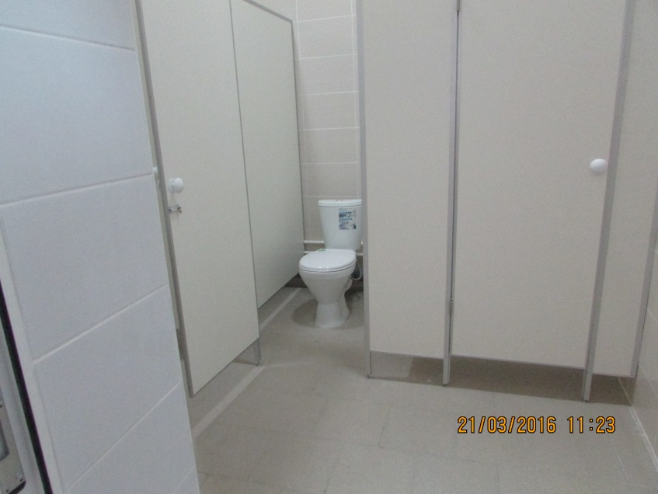

Фото 11

Приложение 6

к Акту обследования ОСИ к паспорту доступности ОСИ № 02___ от «16» 01 2024 г.

**I Результаты обследования:**

**6. Системы информации на объекте**

МБОУ Бошинская СОШ

Наименование объекта, адрес

|  |  |  |  |  |  |  |  |  |
| --- | --- | --- | --- | --- | --- | --- | --- | --- |
| № п/п | **Наименование функционально-планировочного элемента** | Наличие элемента | | | **Выявленные нарушения**  **и замечания** | | **Работы по адаптации объектов** | |
| есть/ нет | № на  плане | № фото | Содержание | Значимо для инвалида (катего-рия) | Содержание | Виды работ |
| 6.1 | Визуальные средства | есть |  | 17 | Отсутствуют тактильные средства получения информации, информация расположена на уровне 1,2 м. |  | Разместить тактильные средства в местах движения и получения услуги |  |
| 6.2 | Акустические средства | нет |  |  | Отсутствуют |  |  |  |
| 6.3 | Тактильные средства | нет |  |  | Отсутствуют тактильные средства в местах движения и получения услуги | С | Разместить тактильные средства в местах движения и получения услуги | Т.Р. |
|  | ОБЩИЕ требования к зоне |  |  |  | Наличие тактильных средств информации | С |  |  |

**IIЗаключение по зоне:**

|  |  |  |  |  |
| --- | --- | --- | --- | --- |
| Наименование  структурно-функциональной зоны | **Состояние доступности\***  (к пункту 3.4 Акта обследования ОСИ) | Приложение | | **Рекомендации по адаптации**  (вид работы)**  к пункту 4.1 Акта обследования ОСИ |
| № на плане | № фото |
| Системы информации на объекте | ВНД (к,г,у) |  |  | Текущий ремонт |

* указывается: **ДП-В** - доступно полностью всем; **ДП-И** (К, О, С, Г, У) – доступно полностью избирательно (указать категории инвалидов); **ДЧ-В** - доступно частично всем; **ДЧ-И** (К, О, С, Г, У) – доступно частично избирательно (указать категории инвалидов);**ДУ** - доступно условно, **ВНД** - недоступно

**указывается один из вариантов: не нуждается; ремонт (текущий, капитальный); индивидуальное решение с ТСР; технические решения невозможны – организация альтернативной формы обслуживания

Комментарий к заключению: при проведении запланированных мероприятий по установке информационных систем, объект будет доступен для всех категорий инвалидов.

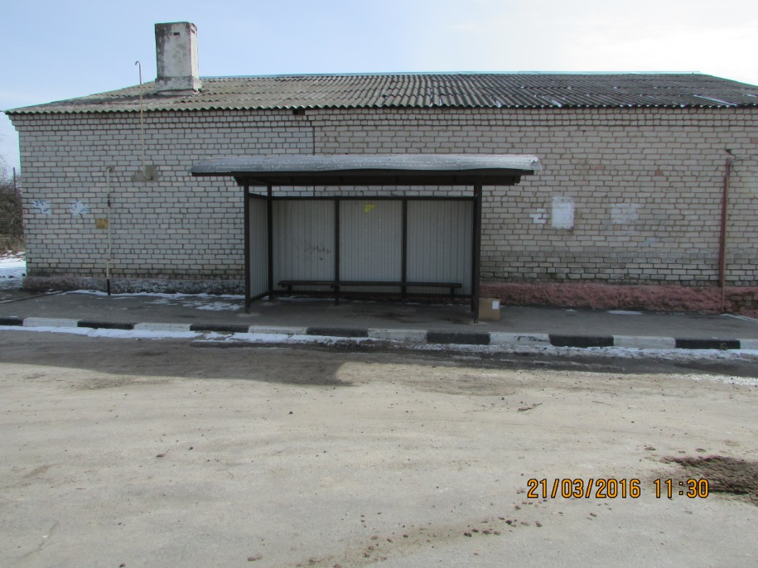

Фото 11